Краткосрочный план
Раздел долгосрочного плана: Раздел 2. Навыки решения проблем посредствам игр. | Школа: Рубежинская СОКШ-детсад
Дата: 12.10.2018г. | ФИО учителя: Колбанов Андрей Александрович
Класс: 8 | Количество  присутствующих: 14 |  |  | отсутствующих: -
Тема урока |  | Реализация приемов в игровых ситуациях.
Цели обучения, которые достигаются на данном уроке. |  | 8.1.3.3. Объяснить и демонстрировать навыки и последовательности движений при выполнений спортивно-специфических техник
Цели урока |  | 1. Все учащиеся смогут: объяснить и демонстрировать навыки последовательности движений при выполнении спортивно-специфических техник ведения, передач и бросков в игре баскетбол.  2. Многие учащиеся смогут: сравнить, обобщать и демонстрировать последовательности движений при выполнении спортивно-специфических техник в игре баскетбол.  3. Некоторые учащиеся смогут: совершенствовать и обобщать навыки и последовательность движений при выполнении спортивно-специфических техник в игре баскетбол.
Критерии оценивания |  | Обучающийся  -Демонстрирует выполнения спортивно-специфических упражнений ведения, передачи и бросков мяча в игре баскетбол
Дескрипторы |  | Обучающийся  -выполняет технику ведения мяча  - выполняет технику передачи мяча  -выполняет технику броска мяча
Языковые цели |  | Лексика и терминология, специфичная для предмета:  Ведение – жүргізу - conducting  Передача – өткізу - broadcast  Бросок – лақтыру - cast
Межпредметные связи |  | Биология, физика, самопознание
Предыдущее обучение |  | 8.1.1.1. Демонстрировать двигательные навыки для развития точности, контроля и маневренности в диапазоне спортивно-специфических двигательных действий
Ход урока
Запланированные этапы урока | Запланированная деятельность на уроке |  |  |  | Ресурсы
Начало урока | Построение, ознакомление с темой и целью урока, Т.Б. при игре в баскетбол, беговые упражнения, О.Р.У. , специальные развивающие упражнения, упражнения с мячами. |  |  |  | Спортзал, свисток, баскетбольные мячи.
Середина урока | Техника ведения мяча различными способами (одной рукой, двумя руками, попеременно правой и левой руками).  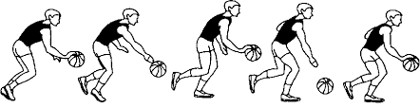  Деление на две шеренги расположенными лицом друг к другу расстояние 3 м. выполнение передач различными способами (передача мяча от груди, правой левой рукой, из-за головы, с отскоком от пола).  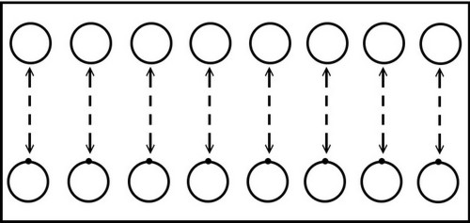  3-х очковый бросок мяча в корзину 5 раз.  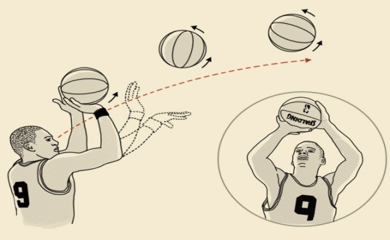  После каждого выполнения действий ученики проводят взаимооценивание.  Учебная игра по упрощенным правилам |  |  |  | Свисток, баскетбольные мячи.
Конец урока | Упражнения на восстановление дыхания, построение, провожу рефлексию, получить обратную связь проведенного урока. Провожу оценивание методом смайликов. |  |  |  | Смайлики
Дифференциация |  |  | Оценивание |  | Здоровье и соблюдение техники безопасности
- Все смогут выполнить ведения мяча различными способами 5-6 раз  - Многие смогут выполнить передачу мяча различными способами 4-5  - Некоторые смогут попасть мячом в корзину 3-4 раза из 5 |  |  | Все усвоил   Усвоил не полностью   Не усвоил  |  | Техника безопасности при игре в баскетбол.
Рефлексия по уроку:
Задаю вопросы учащимся: чему научились на уроке? Какие испытали затруднения? Что особенно понравилось на уроке?
Задаю вопросы себе: Удачно ли продумал проведение упражнения с мячами? Как повысить моторную плотность урока, соблюдая технику безопасности?
Ученики оценивают свои навыки
Какие два аспекта урока прошли хорошо (подумайте как о преподавании, так и об обучении)?
1:
2:
Что могло бы способствовать улучшению урока (подумайте как о преподавании, так и об обучении)?
1:
2:
Что я выявил(а) за время урока о классе или достижениях/трудностях отдельных учеников, на что необходимо обратить внимание на последующих уроках?

